（冀教版）六年级数学上册 扇形统计图
一、填空。
（1）常用的统计图有（ ）、（ ）、（ ）。
（2）（ ）统计图较容易看出各种数量的多少。
（3）要表示数量增减变化的情况，用（ ）统计图比较合适。
（4）要表示各部分同总数之间的关系，需要绘制（ ）统计图。
（5）在一幅扇形统计图里，有一个扇形的面积占整个圆的45%，这个扇形的圆心角是（ ）。

二、下图是某校六年级同学参加三项体育活动人数的统计图。
（1）参加跑步的人数占全年级人数的37.5%,它所表示的扇形圆心角是（ ）度。
（2）已知参加跳高的人数是30人，占全年级参加三项体育活动的总人数的25％，总人数是（ ）人，参加跑步人数是（ ）人，参加打球是（ ）人。
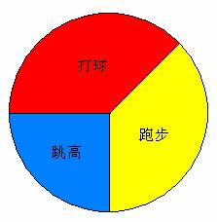

三、根据医学分析，一个体重60千克的人，体内含有蛋白质11千克、脂肪 9千克、水36千克、其他物质 4千克。用扇形统计图表示人体内各物质的含量。

参考答案
一、填空。
（1）条形统计图，折线统计图，扇形统计图。
（2）条形。 （3）折线。
（4）扇形。 （5）162度。
二、（1）135。（2）120，45，45。
三、略

